车载USB充电管理与变换电路详解
随着智能手机和平板电脑的普及以及随之而来的高功耗，此类设备的电池大多只能保持一天的使用。越来越多的场合和设备配备了一个或多个USB充电端口，而车载USB充电器是其中重要的组成部分。由于车身体积较大，车内线路较长，USB充电端口的电压可能随着线路的阻抗而减小从而造成充电电流不足。介绍了一种带有线路补偿功能的车载USB充电器的设计，使得USB充电端口的电压随着电流的增大而提高，实现了USB充电电压的恒定，保证了USB端口的充电电流。
DC/DC Buck 变换器：设计主功率级采用了TI LM25117-Q1控制的同步Buck变换器。LM25117-Q1是一款汽车级产品，它提供了功率电路所需要的各种保护，包括可调节输入欠压，过流及短路以及过温保护。另外，LM25117-Q1可以模拟二极管控制，通过外部设定，使得同步buck变换器在轻载时候模拟二极管工作，在检测到下管有反向电流时，关闭下管，提高了变换器的轻载效率。
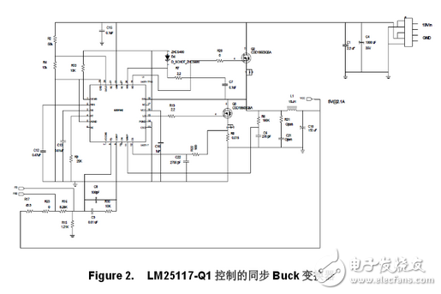
充电管理电路：一款带有线路补偿的USB充电器的设计方案。给出了线路补偿的计算方式以及 mathcad的设计过程。输出充电管理TPS2546-Q1是一款汽车级产品，具有集成的USB 2.0 高速数据线路（D+/D-） 开关的USB 充电端口控制器和电源开关。TPS2546-Q1支持BC1.2的SDP/CDP， DCP模式，也支持非BC1.2标准的快速充电模式，比如D+/D-分配模式2.0V/2.7V和2.7V/2.0V、D+/D-1.2V模式。在本设计中，TPS2546-Q1配置成DCP-Auto模式（CTL1=0， CTL2=1， CTL3=1， ILIM_SEL=1）， 该模式支持BC1.2 DCP及非BC1.2标准快速充电模式的自动切换，能支持目前世界上主流智能手机、平板电脑快速充电。处于该模式下，当充电电流超过负载检测电流阈值（ILD典型值700mA）时，STATUS被拉低，LED灯D3会点亮。当充电电流下降到典型值650mA，3秒之后，D3会熄灭。根据数据手册，选在 22.1kΩ的电阻R11连接到ILIM_HI脚，设置限流值典型值为2.275A，最小值为2.12A，最大值为2.43A，以支持最大 12W（5V，2.1A）的充电功率。
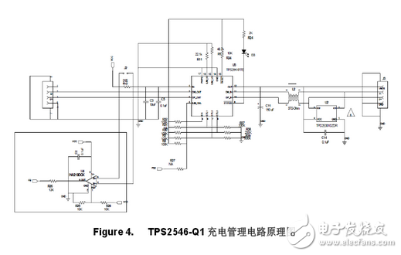
光电隔离RS485(＄49.9800)典型电路图
RS485总线是一种常见的串行总线标准，采用平衡发送与差分接收的方式，因此具有抑制共模干扰的能力。在一些要求通信距离为几十米到上千米的时候，RS485总线是一种应用最为广泛的总线。而且在多节点的工作系统中也有着广泛的应用。RS485电路总体上可以分为隔离型与非隔离型。隔离型比非隔离型在抗干扰、系统稳定性等方面都有更出色的表现，但有一些场合也可以用非隔离型。 我们就先讲一下非隔离型的典型电路，非隔离型的电路非常简单，只需一个RS485芯片直接与MCU的串行通讯口和一个I/O控制口连接就可以。如图1所示：
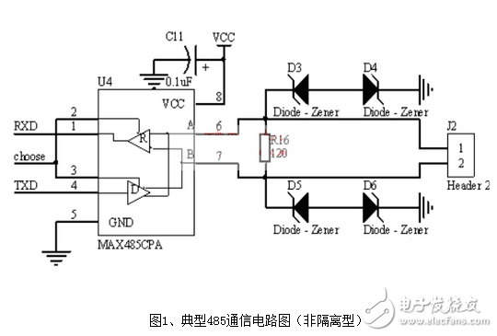
图1、典型485通信电路图（非隔离型）
当然，上图并不是完整的485通信电路图，我们还需要在A线上加一个4.7K的上拉偏置电阻；在B线上加一个4.7K的下拉偏置电阻。中间的R16是匹配电阻，一般是120Ω，当然这个具体要看你传输用的线缆。（匹配电阻：485整个通讯系统中，为了系统的传输稳定性，我们一般会在第一个节点和最后一个节点加匹配电阻。所以我们一般在设计的时候，会在每个节点都设置一个可跳线的120Ω电阻，至于用还是不用，由现场人员来设定。当然，具体怎么区分第一个节点还是最后一个节点，还得有待现场的专家们来解答呵。）TVS我们一般选用6.8V的，这个我们会在后面进一步的讲解。

